Gitee 环境配置与项目上传操作指南
本指南面向需要将代码托管到 Gitee（码云）平台的初学者。按照本指南操作，你将依次完成：检测本地 Git 环境、配置 Git 用户信息、生成并绑定 SSH 密钥、验证连接、把本地项目上传到 Gitee，最后掌握 Gitee 与 GitHub 两个平台之间的同步方法。文中所有命令均在 Windows 10 系统与 Git 2.51.0 环境下实测通过，文中截图为实际执行结果。

1 认识 Gitee 与 GitHub

1.1 Gitee 是什么
Gitee（码云）是开源中国（OSCHINA）推出的国内代码托管平台，提供 Git 版本控制、代码仓库托管、项目协作等功能。与 GitHub 相同，Gitee 本身是网页平台，不需要安装客户端；本地只需要安装 Git 工具，通过命令行与平台交互。

1.2 与 GitHub 的区别
- GitHub：全球最大的代码托管平台，服务器在海外，国内访问速度不稳定；绝大多数国际开源项目托管于此。
- Gitee：服务器在国内，访问和推送速度快；界面与文档全中文；满足国内数据合规要求，常用于教学、国内团队和企业项目。
两者的基础命令完全一致，学会其中一个，另一个可以无缝迁移。

1.3 本指南整体流程
检测环境 → 配置用户信息 → 生成 SSH 密钥 → 绑定 Gitee → 验证连接 → 上传项目 → 双平台同步。建议按顺序操作，不要跳过密钥相关步骤。

2 本地环境准备与检测

2.1 检测是否已安装 Git
打开命令提示符（Win 键输入 cmd 回车），输入以下命令后回车：
git --version

- 已安装：显示版本号，例如 git version 2.51.0.windows.2，可直接进入第 3 章。
- 未安装：提示“git 不是内部或外部命令”，请继续 2.2 安装。

2.2 安装 Git
打开 Git 官方 Windows 下载页（https://git-scm.com/download/win），下载 64 位安装包，双击运行，安装向导全部保持默认（一路“Next”），完成安装。

2.3 安装后验证
重新打开命令提示符，再次运行 git --version，能显示版本号即安装成功。

3 配置 Git 用户信息
Git 每次提交都会记录提交者信息，因此需要先配置用户名和邮箱（建议与 Gitee 账号邮箱保持一致）。依次执行：
git config --global user.name "你的名字"
git config --global user.email "你的邮箱"

查看配置是否生效：
git config --global user.name
git config --global user.email

4 生成 SSH 密钥
SSH 密钥由一对公私钥组成：公钥（以 .pub 结尾）可以公开，需要添加到 Gitee 账号；私钥保存在本机，用于身份认证。配置后推送代码时无需每次输入密码。

4.1 生成密钥
ssh-keygen -t ed25519 -C "你的邮箱"

按提示一路回车即可。默认保存位置为 C:\Users\你的用户名\.ssh\id_ed25519，可以不设置密码（直接回车跳过）。

4.2 查看并复制公钥
type %userprofile%\.ssh\id_ed25519.pub

将输出的整行内容完整复制（以 ssh-ed25519 开头、以邮箱结尾），备用。如果电脑上已经生成过密钥且不想重新生成，可跳过 4.1，直接用 4.2 查看已有公钥。

5 在 Gitee 添加 SSH 公钥

5.1 进入公钥管理页
登录 Gitee（https://gitee.com），点击右上角头像 → 设置 → 安全设置 → SSH 公钥 → 添加公钥。

5.2 添加公钥
- 标题：任意填写，例如“我的电脑”。
- 公钥：粘贴第 4 章复制的公钥内容。
- 点击“确定”，按提示输入 Gitee 登录密码完成验证，显示添加成功即可。
操作可参考 Gitee 官方帮助中心「SSH 公钥设置」（help.gitee.com/base/account/SSH公钥设置）。

6 验证 SSH 连接

6.1 验证命令
ssh -T git@gitee.com

首次连接会询问是否继续连接，输入 yes 回车即可（该提示只出现一次）。

6.2 失败现象与原因
若输出 git@gitee.com: Permission denied (publickey).，说明公钥未绑定成功或绑定到了其他账号，如图 1 所示。请回到第 5 章，检查公钥是否完整复制、是否添加到正确的账号，并重新添加。
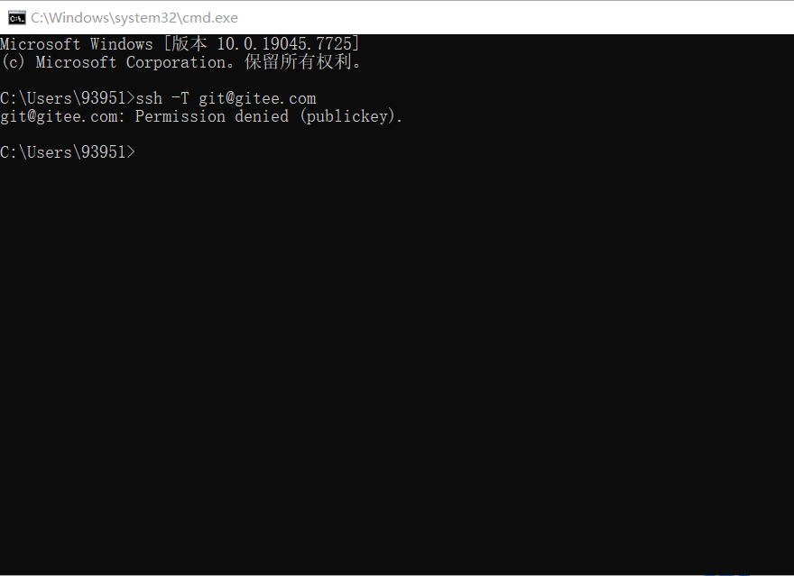
图 1 SSH 验证失败：公钥未绑定（Permission denied）

6.3 成功现象
若输出 Hi 你的用户名! You've successfully authenticated, but Gitee does not provide shell access.，说明认证成功，可以开始上传项目，如图 2 所示。
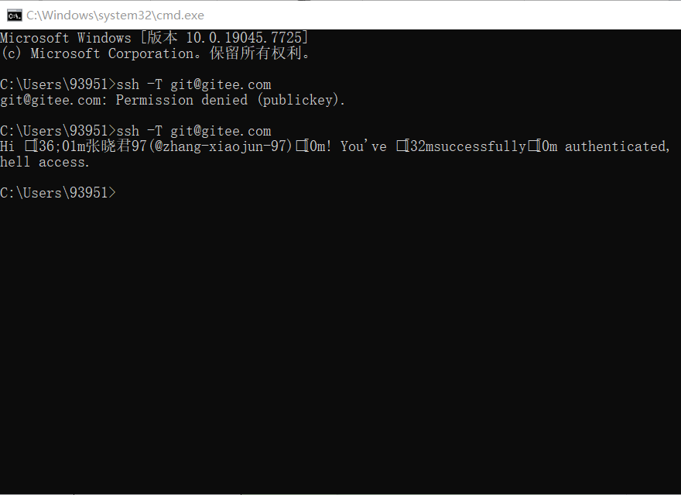
图 2 SSH 验证成功：认证通过

7 上传项目到 Gitee

7.1 在 Gitee 新建仓库
登录 Gitee → 右上角“+” → 新建仓库 → 填写仓库名（例如 my-first-repo）→ 建议取消勾选“使用 Readme 初始化仓库” → 点击创建。

7.2 本地初始化并提交
进入项目文件夹（在文件夹地址栏输入 cmd 回车，可直接打开命令行），依次执行以下命令：
git init
git add .
git commit -m "第一次提交"
git branch -M main

- git init：把当前文件夹变成 Git 仓库；
- git add .：把当前目录下所有文件加入暂存区；
- git commit：提交改动并记录说明；
- git branch -M main：把默认分支命名为 main。

7.3 关联远程仓库并推送
git remote add origin git@gitee.com:你的用户名/仓库名.git
git push -u origin main

- git remote add origin：把本地仓库与 Gitee 远程仓库建立关联（origin 是远程仓库的默认名称）；
- git push：把本地提交推送到远程，“-u”表示记住关联，以后直接输入 git push 即可。
提示：仓库名是 7.1 中创建仓库时填写的名称；也可以在 Gitee 仓库主页“克隆/下载”按钮处复制 SSH 地址。

7.4 后续常用操作
git pull
git clone git@gitee.com:你的用户名/仓库名.git

- git pull：拉取远程最新代码（多人协作或换电脑后使用）；
- git clone：把远程仓库完整复制到本机。

8 Gitee 与 GitHub 双向同步
以下三种方法按使用习惯选择其一即可。

8.1 方法一：双远程推送（最简单）
在本地仓库同时挂上 Gitee 和 GitHub 两个远程地址，需要时分别推送。前提：GitHub 账号也需先添加 SSH 公钥（添加方式与 Gitee 相同，在 GitHub 的 Settings → SSH and GPG keys 中操作）。
git remote add origin git@gitee.com:你的用户名/仓库名.git
git remote add github git@github.com:你的用户名/仓库名.git

之后分别推送：
git push origin main # 推送到 Gitee
git push github main # 推送到 GitHub
git remote -v # 查看已关联的远程仓库列表

适用场景：两个平台都需要维护最新代码，且希望完全由自己控制同步时机。

8.2 方法二：Gitee 导入 GitHub 仓库并同步（以 GitHub 为主）
- 登录 Gitee → 右上角“+” → 从 GitHub/GitLab 导入仓库 → 填入 GitHub 仓库地址 → 导入；
- 之后在 Gitee 仓库主页点击“同步更新”按钮，即可把 GitHub 上的最新代码强制同步到 Gitee；
- 反向自动同步：在 Gitee 仓库的“仓库镜像管理”中配置 Push/Pull 镜像，可实现 Gitee 与 GitHub 自动双向同步（提交到 Gitee 时自动镜像到 GitHub）。
配置说明可参考 Gitee 帮助中心「仓库镜像管理」（help.gitee.com/repository/settings/sync-between-gitee-github）。
适用场景：以 GitHub 为主仓库，希望 Gitee 作为国内镜像方便国内访问。

8.3 方法三：GitHub Actions 自动同步（进阶）
在 GitHub 仓库中新建 .github/workflows/sync-gitee.yml 工作流文件，配置触发条件与推送目标，即可在每次推送 GitHub 后自动同步到 Gitee。该方法需要了解 YAML 与 GitHub Actions 语法，作为进阶内容，本指南不展开。

8.4 三种方法对比
方法 | 维护方式 | 同步方向 | 门槛 | 适用场景
方法一 双远程 | 手动 git push 两次 | 双向 | 低 | 两边都要手动维护
方法二 导入/镜像 | 网页按钮或自动镜像 | GitHub→Gitee，可配双向 | 低 | 以 GitHub 为主，Gitee 做国内镜像
方法三 Actions | 推送后自动触发 | GitHub→Gitee | 中 | 熟悉 CI/CD 的进阶用户

9 常见问题排查

9.1 Permission denied (publickey)
原因：SSH 公钥未绑定到 Gitee 账号，或绑定的是另一台电脑的密钥。解决：重新检查第 4、5 章的步骤，把本机公钥复制到正确的账号；若已绑定仍失败，请确认 Gitee 账号中的公钥与本机公钥指纹一致。

9.2 连接超时或无法访问
原因：网络无法直连 Gitee 的 22 端口。解决：在 C:\Users\你的用户名\.ssh\config 文件末尾添加以下配置，让 SSH 走 443 端口：
Host gitee.com
Hostname gitee.com
Port 443
User git

保存后重新运行 ssh -T git@gitee.com 验证。

9.3 推送被拒绝（non-fast-forward）
原因：远程仓库有本地没有的提交。解决：先执行 git pull origin main --allow-unrelated-histories 合并远程内容，再重新推送。

9.4 首次连接提示是否继续连接
输入 yes 回车即可，该提示只出现一次。

附录 命令速查表
用途 | 命令
查看 Git 版本 | git --version
配置用户名 | git config --global user.name "名字"
配置邮箱 | git config --global user.email "邮箱"
生成 SSH 密钥 | ssh-keygen -t ed25519 -C "邮箱"
查看公钥 | type %userprofile%\.ssh\id_ed25519.pub
验证连接 | ssh -T git@gitee.com
初始化仓库 | git init
暂存与提交 | git add . git commit -m "说明"
关联远程 | git remote add origin git@gitee.com:用户名/仓库名.git
推送 | git push -u origin main
拉取更新 | git pull
克隆仓库 | git clone git@gitee.com:用户名/仓库名.git

